SPROTNA PRIPRAVA NA VZGOJNOIZOBRAŽEVALNO DELO (UČNO URO)
PREDMET: | GUM | RAZRED: | 3.b
 |  | UČITELJICA: | Stres Maša

UČNI SKLOP: | ŽIVLJENJE NEKOČ
TEMA UČNE ENOTE: | SLOVENSKA LJUDSKA GLASBA

Globalni cilji:

Operativni cilji:

- Poznajo glavne značilnosti ljudske pesmi.
- Ogledajo si ples folklorne skupine, narodnih noš.
- Zaplešejo nekaj otroških ljudskih plesov.

INDIVIDUALIZACIJA,DIFERENCIACIJA,PRILAGODITVE
• minimalni standardi  • bližina učitelja  • navodila: kratka, dodatna razlaga  • preverjanje razumevanja,  • podaljšan čas za razmislek  • oporna vprašanja  • sprotne spodbude  • dodatna razlaga snovi  • didaktični pripomočki | • branje besedil in nalog  • pomoč pri zapisih  • fotokopije  • krajša, enostavna besedila  • pomoč pri organizaciji dela  • nareki v individualnem tempu  • znižan kriterij natančnosti  • redukcija nalog

Učne oblike | Učne metode | Učni pripomočki in učna sredstva | Medpredmetne povezave
- frontalna  - individualna  - skupinska  - tandem  - individualizacija  - diferenciacija  - … | - razlaga  - pisnih izdelkov  - razgovor  - demonstracija  - delo z besedilom  - urejanja gradiv  - metoda branja  - eksperimentalna  - metoda izkušenjskega učenja | - Informacijsko-komunikacijska tehnologija (IKT)  - e-gradiva  - spletna učilnica  - računalniški program  - računalnik  - SDZ/27, U/27, lističi z  naslovi pesmi, robci  - GLASBENI POSNETKI:  ljudska Polka na štirko (izvaja Kurja koža) – ples križ  ljudska Tkalečka (izvaja skupina Tolovaj Mataj) – ples robec | LUM  GUM  ŠPO  SPO  SLJ  MAT
TIP UČNE/IH UR/E | - uvodna ura  - ura obravnavanja in usvajanja nove snovi  - ura ponavljanja, utrjevanja in vadenja  - ura preverjanja  - analiza preverjanja  - ura ocenjevanja  - analiza ocenjevanja

POTEK VZGOJNOIZOBRAŽEVALNEGA DELA
Artikulacijske stopnje | Dejavnosti učitelja | Dejavnosti učenca/učencev | Prilagoditve
1. Uvodni del:  - motivacija  - ugotavljanje predznanja  - dogovori za delo  - pregled domače naloge | - Ljudska pesem  Učenci dobijo lističe, na katerih so napisani naslovi pesmi: Izak, Jakob, Abraham, Pandjejak se parbližuje, Majhna sem bila, Mladi muzikanti, Čuk se je oženil, Žiga žaga, Rasla je jelka, Regiment po cesti gre, Izidor ovčice pasel, Marko skače, Pleši, pleši črni kos, Ob bistrem potoku je mlin, Katarina Barbara, Lisička je prav zvita zver, Abraham, Zajček, Bele snežinke, Jurček orje, Diradi čindara, Pika poka pod goro, Barčica po morju plava.  Učenci glasno preberejo naslove pesmi. Ugotovijo, da so to ljudske pesmi. Povedo, kaj je značilno za ljudsko pesem.  Zapojemo nekaj ljudskih pesmi.  Povemo, da k ljudski glasbi spadajo ljudske pesmi, ljudska glasbila in ljudski plesi.  - Ljudski plesi  Učenci povedo, katere ljudske plese znajo zaplesati (zibenšrit, kolo, Ob bistrem potoku, dreto šivat ...).  Izberemo ples in ga zaplešemo.  Vodimo pogovor, npr. Kdo pleše ljudske plese? V kaj so oblečeni? Kakšna je narodna noša naše pokrajine?  Povemo, da so včasih plesali ljudske plese ob različnih priložnostih, kot so prazniki, poroke, kmečka opravila. Otroci so to opazovali in si plese prikrojili, poenostavili.  Danes ljudsko izročilo ohranjajo folklorne skupine – otroške, odrasle.  Imamo na šoli folklorno skupino? Katere plese plešejo? Kako so oblečeni?  Lahko si ogledamo posnetek folklorne skupine (po možnosti v narodnih nošah naše pokrajine). Primer si lahko ogledamo na spletnem naslovu Otroška folklorna skupina Dragatuš: Lepa Anka.
2. Glavni del:  - obravnava nove snovi  - uvajanje  - usvajanje  - urjenje | Preverimo rešitve. | - SDZ, str. 27, Učbenik, str. 27  Ogledajo si fotografiji in povedo, kaj prikazujeta.  Preberejo besedilo o slovenski ljudski glasbi.  1. naloga  Odgovorijo na vprašanja.
3. Zaključek  - ponavljanje  - utrjevanje  - preverjanje  - ocenjevanje | - Ples: Križ – Prekmurje  Na ljudsko glasbo Polka na štirko učence naučimo ples.  Za vsak par na tla narišemo križ (vodoravno in navpično črto). Križ nam bo v pomoč, ko se bomo med plesom obračali.  V paru smo obrnjeni drug proti drugemu, držimo se za roke. Poskakujemo na mestu tako, da imamo eno nogo spredaj, drugo zadaj (drugi učenec v paru ravno obratno), nogi pa po ritmu menjavamo (1, 2, 1,2,3,4). Po prvi zaključeni fazi se obrnemo za 90°, ponovimo isto, se spet obrnemo za 90°, nato še enkrat. Ko pridemo okrog križa, zaplešemo pod roko sošolca v eno smer, nato še v drugo smer. Ples križ večkrat ponovimo.  - Ples: Robec – Prekmurje  Na ljudsko glasbo Tkalečka učence naučimo ples.  Plešemo v krogu, obrnjeni v desno stran, en za drugim. Ob višjih tonih dvignemo desno nogo, z rokama pod nogo preprimemo robec, takoj zatem pa dvignemo še levo nogo in z rokama preprimemo robec. Glasba nam nakaže podaje robca pod nogami (hop, hop).

Interaktivne naloge

Delo nadaljujemo s pomočjo spletne učilnice naslednjo šolsko uro. Z učenci gremo v računalniško učilnico, kjer se prijavijo in rešujejo spletne naloge. S pomočjo tega vrednotijo svoje znanje, ponavljajo, utrjujejo.

NALOGA 1: Oglej si posnetek o ljudski glasbi.
NALOGA 2: Prelistajo e-knjižico o ohranjanju ljudske glasbe.
NALOGA 3: Na forumu podajo svoje mnenje o tem, kako oni ohranjajo ljudsko glasbo.
NALOGA 4: Na spletnem klepetu se pogovorijo o poimenovanju glasbenega instrumenta gosli ali violina (sadje ali zelenjava).
NALOGA 5: Preberejo si nekaj o covid-19, s katerim je lahko kontaminirana hrana.
NALOGA 6: Izberejo željeno temo za govorni nastop.
NALOGA 7: Igri SPOMIN na temo ljudska glasbila.
NALOGA 7: KVIZ za preverjanje o ljudski glasbi.

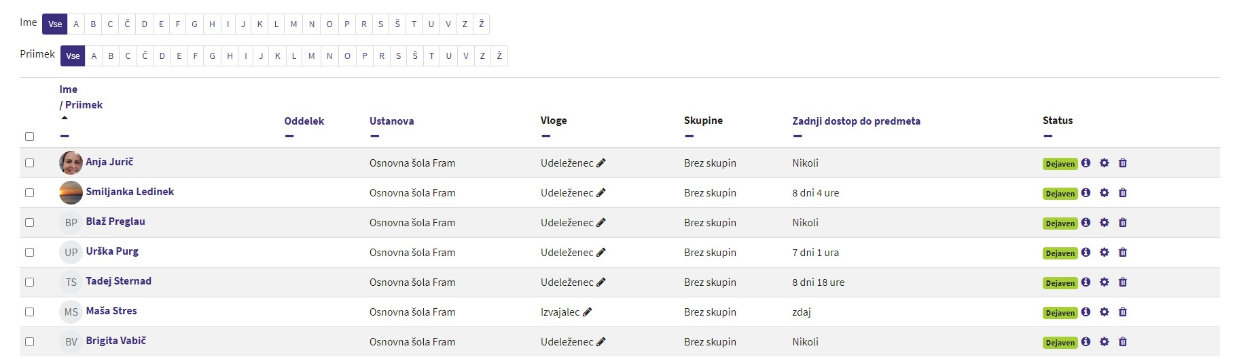

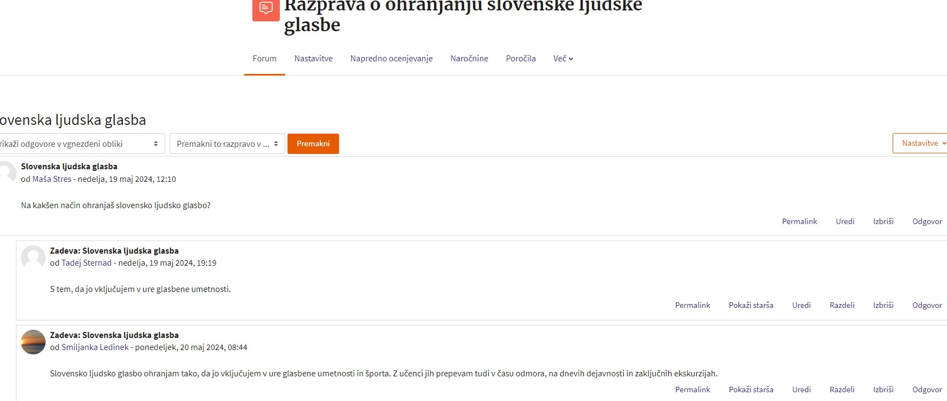

Podpis učitelja

